辽宁省软件产业报酬与从业人数变化分析
蔡远哲
大连理工大学软件学院 辽宁 大连 116000
caiyuanzhe@139.com
摘 要 Internet Technology(IT)行业的迅猛发展，带动了中国的产业变革，极大地改变了中国的面貌。IT的发展也使得IT从业人员越来越多，行业以及人数都在发展，是从业人员供过于求还是IT人才供不应求，是一个值得考察的问题。辽宁作为东北老工业基地的代表，实现振兴的一大重要推力即是IT行业。通过辽宁省软件产业劳动者报酬和从业人数变化的分析，可以以小见大地分析辽宁IT行业的发展情况。通过与中国整体情况进行对比，可以分析出在各个阶段辽宁的IT行业为何发展受阻或为何发展迅速。各种新兴技术的出现，使得从业者和投资飞速增长，工资也水涨船高；但在高速发展之后，产业回归理性，技术岗位比重下降，人才流失，投资减少，薪酬降低，辽宁近年来的软件产业的持续走低可以理解为一种泡沫破裂的合理现象。
关键词： 软件产业；劳动者报酬；从业人员年末人数；利润总额；辽宁；
中图法分类号 F49

- 引言
IT行业作为在我国诞生只有二十多年的新兴行业，有着强劲的发展势头和蓬勃的生命力。IT行业。随着大数据、云计算、区块链、物联网、人工智能等技术的深入，IT行业发展迅猛，目前形成了巨头领跑的阶梯型行业格局。
IT行业的蓬勃发展造成了人才持续供不应求的局面，尤其是大数据、云计算、区块链等新兴高端技术领域，对顶级人才的需求极大。行业的蓬勃发展也导致创业公司热潮，对人才的需求进一步扩大。在这人才紧缺的环境下，也使得人才流动率攀升。如何吸引并留住人才，如何发展和提升人才、如何高效地组织和利用人才，是当今互联网行业公司面临的一个挑战。^{[1]}
辽宁作为东北老工业基地的代表，新中国工业的摇篮，在新中国社会主义工业化的初期，对于建设独立完整的国民经济体系，推动我国工业化和城市化进程有着历史性重大贡献。^{[2]}在东北老工业基地衰落的今天，如何振兴这些地区，IT行业有着举足轻重的作用。对辽宁省的软件产业的薪酬变化和从业人数的变化的分析，有助于分析近年来振兴东北老工业基地工作的成效，对于如何改善软件行业的发展也有着指导意义。

- 数据获取、处理与分析
  - 数据获取
从国研网上获取如下数据：
^{表1 全国及辽宁省软件行业劳动者报酬[2]}
年份 | 全国报酬总额（万元） | 辽宁报酬总额（万元）
2005 | 7077878 | 261489
2006 | 7077878 | 261489
2007 | 7385458 | 277739
2008 | 10029460 | 419415
2009 | 14198259 | 522789
2010 | 20863262 | 962083
2011 | 28523736 | 1540383
2012 | 37492846 | 3275885
2013 | 47060921 | 3303974
2014 | 57531358 | 4519156
2015 | 59396494 | 2671302
2016 | 69158814 | 2671302
2017 | 84011570 | 3001059
2018 | 94779838 | 2334896

^{表2 全国及辽宁省软件行业从业人员年末人数[2]}
年份 | 全国从业人数（人） | 辽宁从业人数（人）
2005 | 882610 | 47768
2006 | 1289530 | 69586
2007 | 1528977 | 68637
2008 | 1545028 | 85988
2009 | 2131888 | 120478
2010 | 2724556 | 208089
2011 | 3439261 | 261278
2012 | 4184030 | 435755
2013 | 4702392 | 503897
2014 | 5457806 | 535910
2015 | 5742713 | 415151
2016 | 5858212 | 415151
2017 | 6175562 | 321676
2018 | 6445258 | 231892

表3 全国及辽宁省软件行业劳动者报酬及利润总额^{[2]}
年份 | 全国报酬总额（万元） | 全国利润总额（万元） | 辽宁报酬总额（万元） |  | 辽宁利润总额（万元）
2005 | 7077878 | 2837383 |  | 261489 | 88729
2006 | 7077878 | 4222623 |  | 261489 | 256875
2007 | 7385458 | 5840446 |  | 277739 | 207434
2008 | 10029460 | 9120229 |  | 419415 | 274683
2009 | 14198259 | 13406784 |  | 522789 | 503709
2010 | 20863262 | 21740071 |  | 962083 | 1090789
2011 | 28523736 | 27963707 |  | 1540383 | 1048401
2012 | 37492846 | 33657511 |  | 3275885 | 1890013
2013 | 47060921 | 38305293 |  | 3303974 | 2024662
2014 | 57531358 | 48262878 |  | 4519156 | 1803696
2015 | 59396494 | 57657000 |  | 2671302 | 1866232
2016 | 69158814 | 65578520 |  | 2671302 | 1866232
2017 | 84011570 | 87548328 |  | 3001059 | 2044629
2018 | 94779838 | 89615917 |  | 2334896 | 1519598
上表标红的数据为缺失数据，已使用临近值替代估计缺失值。

  - 数据处理
依据上表计算出年增长率如下：
表4 全国及辽宁省软件产业报酬和从业人数同比增长率^{[2]}
年份 | 全国劳动者报酬同比增长率 | 辽宁劳动者报酬同比增长率 | 全国从业人员年末人数增长率 | 辽宁从业人员年末人数增长率
2005 | - | - | - | -
2006 | 0 | 0 | 46.104 | 45.675
2007 | 4.346 | 6.214 | 18.569 | -1.364
2008 | 35.8 | 51.01 | 1.05 | 25.279
2009 | 41.566 | 24.647 | 37.984 | 40.11
2010 | 46.942 | 84.029 | 27.8 | 72.72
2011 | 36.718 | 60.109 | 26.232 | 25.561
2012 | 31.444 | 112.667 | 21.655 | 66.778
2013 | 25.52 | 0.857 | 12.389 | 15.638
2014 | 22.249 | 36.779 | 16.064 | 6.353
2015 | 3.242 | -40.889 | 5.22 | -22.533
2016 | 16.436 | 0 | 2.011 | 0
2017 | 21.476 | 12.34 | 5.417 | -22.516
2018 | 12.818 | -22.198 | 4.367 | -27.911
红色的数据0为使用估计的缺失值来计算的增长率，无实际意义。
  - 数据分析
从表1和表4中可以看出，全国软件产业劳动者报酬呈稳定增长趋势，尤其以2008年-2012年呈高速发展趋势；而辽宁省软件产业劳动者报酬虽然在早些年间稳定发展，也与全国趋势一样在2009年-2012年间有着高速发展，甚至在2012年有着112%的极其夸张的幅度，但是在接下来的2013年增长幅度一下子跌到了0.8%，在2014年-2018年呈波动式下跌趋势。趋势如图1所示。
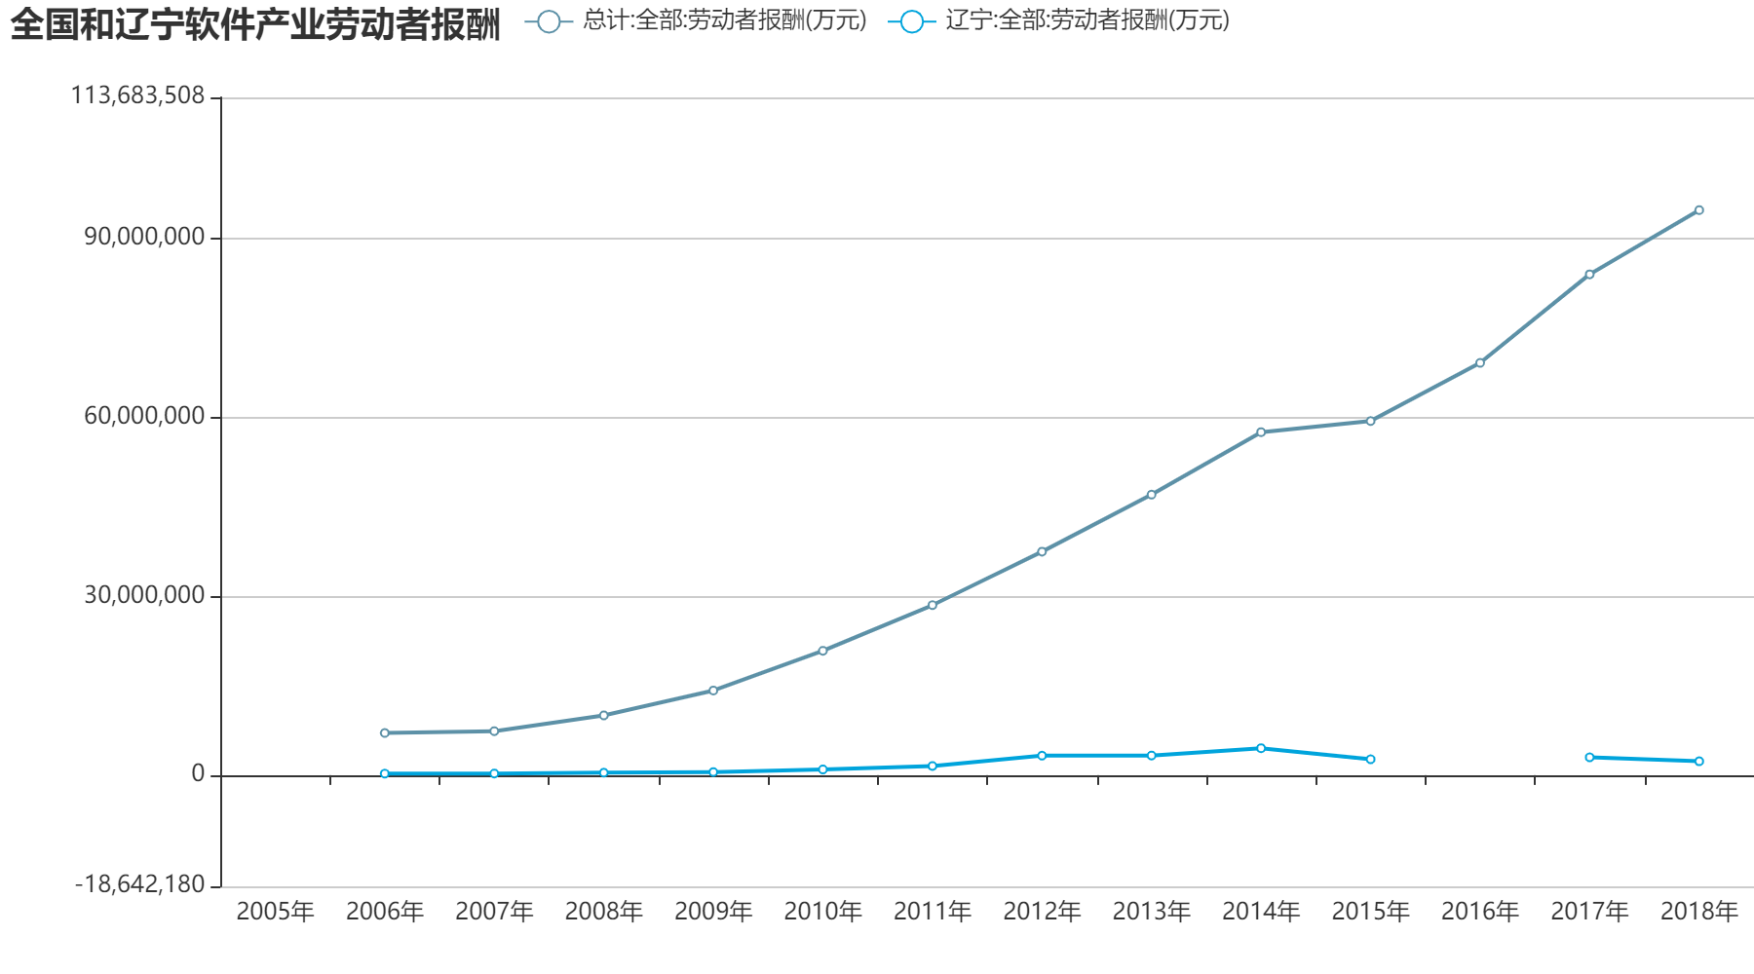
图1 全国和辽宁软件产业劳动者薪酬
从表2和表4中可以看出，软件产业的从业人员年末人数趋势基本与劳动者报酬相同。全国的从业人员年末人数呈稳定增长趋势，而辽宁省在2015年左右由增长趋势变为了下跌趋势。趋势如图2所示。
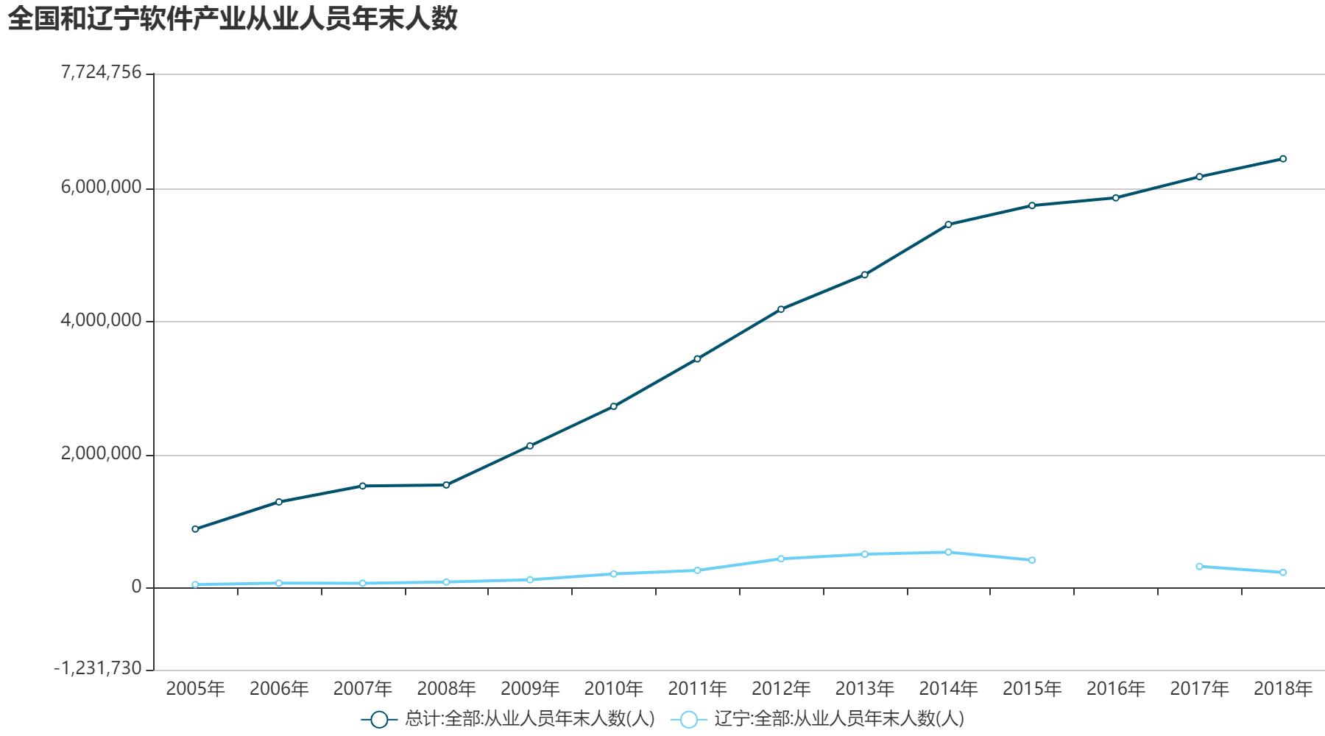
图2 全国和辽宁软件产业从业人员年末人数
表3中，全国软件产业总利润额稳步攀升，劳动者报酬稳定提高，而辽宁省利润总额有所波动，使得劳动者报酬也随之波动。

- 结论
越来越多的计算机行业相关或者不相关的人想进软件产业来分一杯羹，导致行业内从业人员水平参差不齐，顶尖人才稀缺；能力不够的人员即使被指派一个他不足以驾驭的职位，一时间拿到了很高的薪酬，也终会因为水平有限而被减薪或降职。尽管如此，IT行业仍然在全国各行业经济占比中占据了35%的极高比例，IT行业的薪酬依旧在各行业中名列前茅。
辽宁省虽然在近年来，软件产业的各项数据都有所波动，但是始终维持在某个水平左右。更像是在2009年-2012年这段高速发展期后，软件产业回归了理智。各项技术的高速发展，使得各项技术的人才需求激增，因此吸引了很多人盲目涌入软件产业，也吸引了很多资本家的投资；但是经过了几年的沉淀之后，辽宁的软件产业并不成熟，对人才和资本的吸引力也远不如北京上海深圳等地；很多新兴技术目前尚不成熟，相关产业不敢盲目投资；旧技术的逐渐成熟，将会使技术岗位的比重进一步下降，销售及运营岗位比重增加；软件行业恶意竞争和盲目扩张，制造了很多泡沫；软件产业回归理智，泡沫破裂，从业人员和投资都会相应减少，薪酬也随之减少。^{[3]}

参考文献
[1] 佚名.中智:2017-2018年重点行业薪酬趋势指南[EB/OL].(2018) [2021-04-06]. https://wenku.baidu.com/view/44a0bb33814d2b160b4e767f5acfa1c7aa0082a5.html
[2] 佚名:东北老工业区的兴衰与发展[EB/OL].(2015-11-04) [2021-04-06]. https://wenku.baidu.com/view/fa5b8463d5bbfd0a78567338.html
[3] 佚名.国研网:信息产业数据库[DB/OL]. http://data.drcnet.com.cn/dataTable?id=72&structureId=617
[4] 佚名. 2019真的是IT行业的寒冬吗[EB/OL].(2019-02-23) [2021-04-06]. https://baijiahao.baidu.com/s?id=1626252708091157150&wfr=spider&for=pc
通信作者照片
（正面免冠）
CAI Yuan-zhe，born in 2000, His main research interests include software engineering.

